**INICIO**

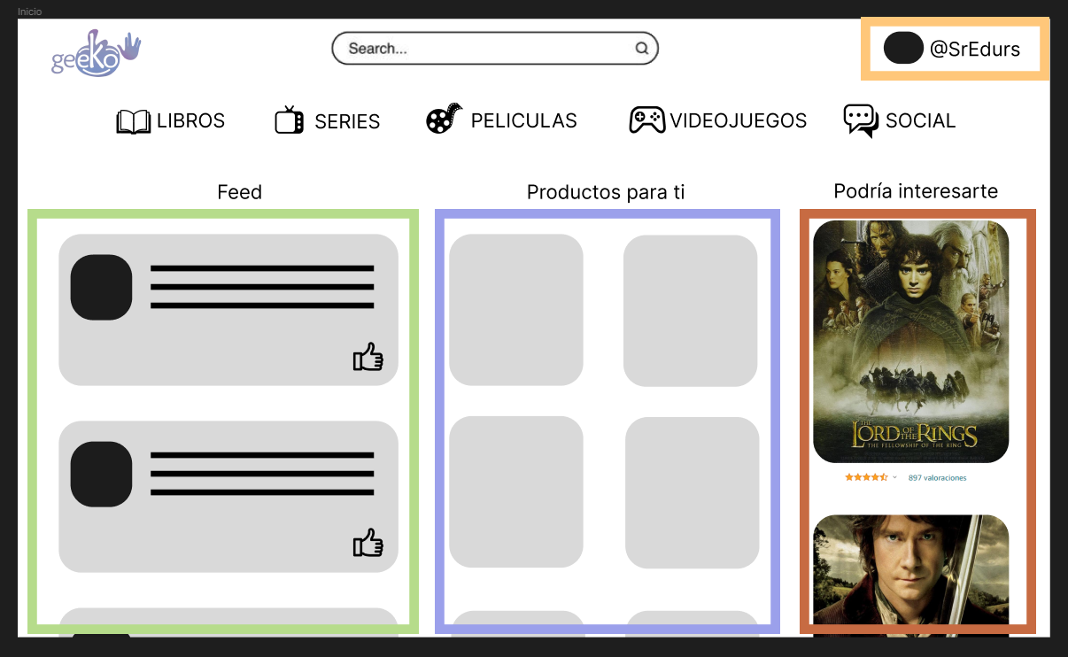**Feed:**

* Usuario al que sigues
* Imagen de usuario
* Fecha de publicación
* Likes
* Texto
* Comentario relacionado a la categoría de interés

**Consultas:**

1. Lista de comentarios de productos en mis preferencias:

SELECT id, Texto, imagen FROM Comentarios WHERE idProducto IN (lista de productos)

1. Lista de seguidos:

SELECT idSiguiendo FROM Usuarios WHERE id = (id del usuario activo)

1. Consulta final:

SELECT * FROM (Lista de comentarios) WHERE idPropietario IN (lista de seguidos)

**Productos para ti:**

* Imagen de producto
* De categoría dentro de tus preferencias
* Precio del producto
* Título del producto

**Consultas:**

SELECT titulo, imagen, precio FROM productos pro

JOIN productos_has_tematica hastem on pro.id = hastem.Productos_id

JOIN tematica tem on hastem.Tematica_id = tem.id

JOIN preferencias prefe on tem.id = prefe.Tematica_id

JOIN usuarios usu on prefe.Usuarios_id = usu.id

WHERE usu.id = prefe.Usuarios_id

**Podría interesarte:**

* Imagen de producto
* De categoría relacionada con tus preferencias
* Título del producto
* Valoración

**Consultas:**

SELECT titulo, imagen, puntuacion FROM productos pro

JOIN productos_has_tematica hastem on pro.id = hastem.Productos_id

JOIN tematica tem on hastem.Tematica_id = tem.idRelacionada

JOIN preferencias prefe on tem.id = prefe.Tematica_id

JOIN usuarios usu on prefe.Usuarios_id = usu.id

WHERE usu.id = prefe.Usuarios_id

**Imagen perfil:**

* Imagen de perfil
* nick

**Consultas:**

SELECT usuario, avatar FROM usuarios

WHERE id = id(usuario actual)